E-MED

JANUAR 2010
v

MEDIACIJA

DRUŽBA IZVAJA MEDIACIJE

Družba v mesecu januarju izvaja mediacije na različnih področjih.

Na podlagi pogodbe o sodelovanju z Obćino Bohinj izvajamo mediacije v sporih v katerih so udeleženi občanke in občani Občine Bohinj.

Za nevladne organizacije, ki imajo sedež na Gorenjskem izvajamo mediacijo brezplačno v vseh sporih povezanih z njihovo dejavnostjo.

Na predlog inšpektorjev za šport brezplačno izvajamo prvi primer mediacije v športu med dvema športnima organizacijama.

Na pobudo inšpektorice za šolstvo pa smo začeli tudi z mediacijo v primeru spora v šoli.

USPOSABLJANJA

MEDIACIJSKE VEŠČINE

25. februarja 2010 začenjamo 50 urni program usposabljanja »Mediacijske veščine«. Informacije najdete tu.

E-prijavnico najdete na: http://www.mediacija.si/stran/prijavnica_usposabljanje.html
Za katalog vseh usposabljanj in za več informacij si lahko ogledate našo spletno stran www.mediacija.si ali pokličete na 041 797 004, z veseljem se vam bomo odzvali.

POTRDITEV PROGRAMOV DRUŽBE

Družba za mediacijo pripravlja vse potrebno, da bo svoje programe usposabljanja dala v potrditev Združenju mediacijskih organizacij – MEDIOS (www.medios.si).

Predvidoma se bo postopek potrjevanja na MEDIOS začel v mesecu februarju 2010. Naš namen je, da vsi naši programi dobijo potrditev o usklajenosti s standardi, ki jih je sprejel MEDIOS, s čimer dodatno udeležencem zagotovljamo, da so programi kakovostni.

NAPOVEDUJEMO

15. aprila 2010 začenjamo 50 urni program usposabljanja »Mediator«. Več informacij na spletni strani www.mediacija.si.

Pred poletjem pa naj bi začeli tudi s programoma usposabljanj »Gospodarski in delovni mediator« ter »Mediacijske veščine v zdravstvu«.

MEDIACIJA V PRAKSI – USPOSABLJANJE MEDIATORJEV Z OGLEDOM VIDEO VSEBIN

Ker je praksa pomemben del usposabljanja bomo na spletnih straneh v okviru e-učilnice skušali objavljati mediacijske video in avido posnetke iz svetovnega spleta, veseli pa bomo tudi vaših posnetkov. Takšen način je preprost, učinkovit in brezplačen.

Tokrat poglejmo posnetek ameriškega mediatorja Lowella Steigerja. Posnetek, ki prikazuje del mediacijskega postopka v sporu zaradi težavnega psa dalmatinca najdete na tem naslovu. Vstop v e-učilnico je dostopen vsakomur, ki se prijavi kot gost.

RAZVOJ

3. EVROPSKA MEDIACIJSKA KONFERENCA, 27. in 28. MAJ - PARIZ
Maja 2010 bo pod okriljem EMNI v Parizu 3. Evropska medicijska konferenca. Neposredni organizator je “French Association Nationale des Médiateurs”, v sodelovanju z ESSEC-IRENE (the Institute for Research and Education).
Vodilna tema bo "Mediation and civil society in Europe: toward a new mindset".
Prijavnico najdete na :
http://www.europemediation2010.com/index.php?l=2)
Dodatne informacije pa dobite na: cemediation2010@gmail.com

RAZVOJ MEDIACIJE NA GORENJSKEM
Družba za mediacijo je v mesecu januarju opravila sestanek na Mestni občini Kranj. Namen je bil pospešiti ustanovitev Gorenjskega mediacijskega centra. MOK naj bi imel možnost ponuditi prostore za izvajanje mediacij v starem mestnem jedru, mediatorji pa naj bi se organizirali in se dogovorili o izvajanju mediacij.
Zato vse zainteresirane mediatorje in mediatorke, ki imate interes sodelovati pri ustanavljanju in organiziranju takšnega centra pozivamo k sodelovanju. Oglasite se nam na 041 684 182 (Primož) ali na primoz.sporar@mediacija.si. V prihodnjih dneh bomo po dogovoru z mestno upravo predlog naslovili še na župana.
Poleg centra je pogovor tekel tudi o možnostih integracije mediacije v pogodbe, ki jih sklepa MOK ter posledično uporabe mediacije pri sporih.

KOMENTAR MESECA
Na spletni strani www.mediacija.si lahko preberete decembrski komentar o mediaciji, ki ga je dal Marko Iršič, direktor Zavoda Rakmo (www.rakmo.si) o aktualnem dogajanju na mediacijskem področju.
Za januarski komentar o mediaciji smo povprašali go. Katarina Andlovic, inšpektorico Inšpektorata za šolstvo in šport. Komentar bo objavljen v prihodnjih dneh.

PROGRAMI DRUŽBE

POROČILO O UDELEŽBI NA USPOSABLJANJU ZA IZGRADNJO MIRU
Na spletni strani lahko preberete poročilo o udeležbi Anke Stojan na usposabljanju »Peacebuilding, Conflict Transformation & Post-War Stabilisation, Recovery, and reconciliation - Improving Strategy, Policy and Practice” v Romuniji. Dogodka smo se udeležili s finančno pomočjo Slovenske razvojne platforme – SLOGA (www.sloga-platform.org). Program je bil praktično zasnovan z namenom pridobitve znanj s področja peacebuildinga, udeleženci pa po petdnevnem usposabljanju pridobijo Advanced Certificate.
Poročilo o udeležbi najdete tu.

ČLANSTVO V BUNDESVERBAND MEDIATION
Družba za mediacijo in reševanje sporov bo v letu 2010 članica največje nemške mediacijske organizacije Bundersverband Mediation. Navedeno nam omogoča spremljanje evropskih trendov in prispeva k strokovnosti izvajanja naših dejavnosti in programov.
Informacije o Bundeserband Mediation najdete s klikom na njihov logotip.

POLITIKE

4. SEJA SVETA RS ZA ALTERNATIVNO REŠEVANJE SPOROV
Svet se bo sestal na 4. seji, ki je sklicana za 3. februarja 2010. Svet naj bi na seji obravnaval podzakonske predpise, ki bodo urejali izvajanje Zakona o alternativnem reševanju sodnih sporov.

MED

PRIJATELJI
Prijatelj MEDa postanete preprosto tako, da se vpišete na naši spletni strani med prejemnike E-MED novic.

FACEBOOK IN TWITTER
Našim prijateljem bi želeli biti še bliže. Zato smo prisotni tudi na modernih informacijskih orodjih.
S klikom na sliko boste našli našo spletno stran na Facebook-u, kjer z veseljem izmenjujemo poglede, mnenja in informacije z vsemi, ki vas zanima mediacija.
Enako preprosto s klikom najdete tudi našo spletno stran na Twitter-ju, ki je primeren za izmenjavo kratkih sporočil.
Lepo povabljeni!

PREDSTAVITEV

Ustanovitelja »Skupaj rešimo spor – Družba za mediacijo in reševanje sporov« sta družbenika zavod Inštitut Primus in Ahil Svetovanje d.o.o. na podlagi sklenjene družbene pogodbe.


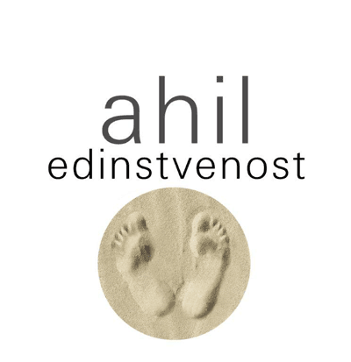

www.institut-primus.si www.svet-ahil.si

Pridruženi partnerji so Pravno-informacijski center nevladnih organizacij – PIC (www.pic.si) ter Skupnost privatnih zavodov – SKUP (www.skup.si).

DODATNE INFORMACIJE O MEDIACIJI

www.mediacija.si

E-MED

E-MED je (praviloma) mesečnik ki ga Družba za mediacijo in reševanje sporov v prvem tednu meseca pošilja vsem zainteresiranim posameznikom ali pravnim osebam z namenom obveščanja o dejavnosti družbe ter o mediacijskem dogajanju.

E-MED v Word (.doc) forumatu pošiljamo brezplačno po e-pošti vsem priijateljem MEDu ter ga objavljamo na naši spletni strani.

UREDNIŠTVO E-MED

Primož Šporar, odgovorni urednik
Anka Stojan
Milena Remic
Tatjana Strojan

Prijetno branje,

Primož Šporar
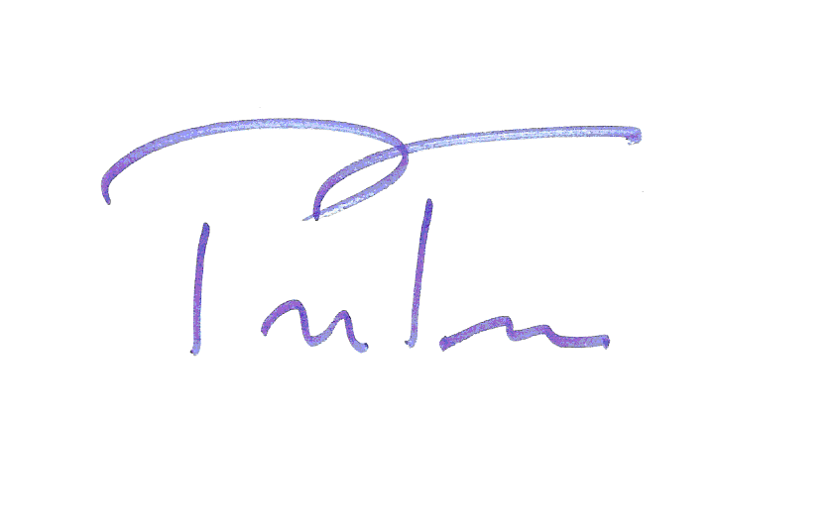

Kranj, Januar 2010

